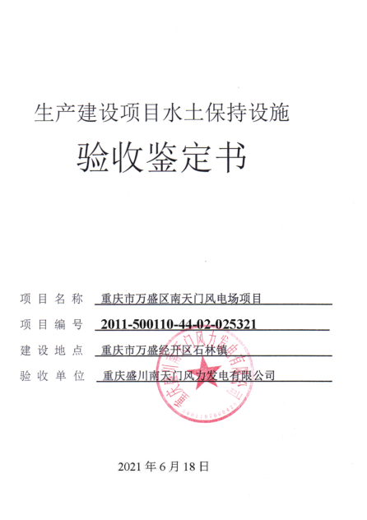

生产建设项目水土保持设施

验收鉴定书

项 目 名 称 **重庆市万盛区南天门风电场项目**

项 目 编 号 **2011-500110-44-02-025321**

建 设 地 点  **重庆市万盛经开区石林镇**

验 收 单 位  **重庆盛川南天门风力发电有限公司**

2021年6月18日

一、生产建设项目水土保持设施验收基本情况表

|  |  |  |  |
| --- | --- | --- | --- |
| 项目名称 | 重庆市万盛区南天门风电场项目 | 行业类别 | 风电工程 |
| 主管部门  （或主要投资方） | 主要投资方：重庆盛川南天门风力发电有限公司 | 项目性质 | 新建 |
| 水土保持方案批复机关、文号及时间 | 重庆市水利局  渝水许可[2012]18号、2012年1月29日 | | |
| 水土保持方案变更批复机关、文号及时间 | / | | |
| 水土保持初步设计批复机关、文号及时间 | / | | |
| 项目建设起止时间 | 主体建设工期：2012年10月至2014年9月  补充水保措施工期：2020年11月至2021年6月 | | |
| 水土保持方案编制单位 | 重庆渝佳环保评估有限公司 | | |
| 水土保持整改设计单位 | 重庆龙翰环保工程有限公司 | | |
| 水土保持监测单位 | 重庆蓝宇园林绿化工程有限公司 | | |
| 水土保持施工单位 | 重庆对外建设（集团）有限公司、重庆市金康瑞建设（集团）有限公司、陕西省三秦建设集团总公司 | | |
| 水土保持整改施工单位 | 重庆毕汇建设工程有限公司 | | |
| 水土保持监理单位 | 北京建工京精大房工程建设监理公司 | | |
| 水土保持设施验收  报告编制单位 | 重庆蓝宇园林绿化工程有限公司 | | |

1. 验收意见

|  |
| --- |
| 根据《水利部关于加强事中事后监管规范生产建设项目水土保持设施自主验收的通知》（水保 〔2017〕365号）和《关于转发《水利部关于加强事中事后监管规范生产建设项目水土保持设施自主验收的通知》的通知》（渝水〔2017〕255号）的规定，重庆盛川南天门风力发电有限公司于2018年12月12日在项目区升压站综合楼会议室组织召开了重庆市万盛区南天门风电场项目水土保持设施竣工验收会议。参加会议的单位有：重庆盛川南天门风力发电有限公司（建设单位）、重庆对外建设（集团）有限公司、重庆市金康瑞建设（集团）有限公司、陕西省三秦建设集团总公司（施工单位）、北京建工京精大房工程建设监理公司（主体监理单位）、重庆渝佳环保评估有限公司（方案报告编制单位）和重庆蓝宇园林绿化工程有限公司（水土保持监测单位和验收报告编制单位）等代表。后2019年11月26日重庆市水利局对本项目进行了水土保持设施自主验收核查，核查发现项目水土保持措施未达标，且后续管护不到位，现场仍存在水土流失，故建设单位有关人员就重庆市水利局《重庆市水利局关于印发万盛经济技术开发区南天门风电场工程水土保持设施验收核查意见的通知》进行学习，并就有关问题进行了质问、讨论和认真研究，委托重庆龙翰环保工程有限公司进行了整改措施设计、重庆毕汇建设工程有限公司对相关措施进行施工，整改工程已于2020年10月开工， 2021年6月完工，并于2021年6月18日在项目区升压站综合楼会议室组织召开了重庆市万盛区南天门风电场项目水土保持设施整改竣工验收会议，后期建设验收小组建设单位等形成验收意见如下：  （一）项目概况  重庆市万盛区南天门风电场项目位于重庆市万盛经开区石林镇，主要由风机站及安装场地16处，升压站1座，道路13条（4.30km），施工生产生活区1处，弃渣场4处等组成。工程总投资2980万元，土建投资7740万元。建设工期从2012年10月至2014年9月，共24个月；水保措施整改工期由2020年11月至2021年6月，共8个月  在工程建设过程中，建设单位具体落实了水土保持方案确定的防治措施，项目区施工期水土保持措施包括工程措施：表土剥离2.93万m3、表土回填2.93万m3、全面整地5.21hm2、挡渣墙270m、综合护坡4446m2、排水沟8301.50m、沉沙池4个；植物措施：灌木3.34hm2、种草0.98hm2、乔木551株；临时措施：临时排水沟833m、临时沉沙池17个、临时沉浆池16个、编织土袋1096m3、防雨布17574m2；补充主要整改工程措施截排水沟3181m、沉沙池2个、排水管涵16 m、M7.5浆砌石挡土墙51m、C20混凝土镇脚64m，植物措施边坡绿化1.92hm2，风机平台绿化1.37 hm2；  （二）水土保持方案批复情况（含变更）  2012年1月29日，建设单位取得了《重庆市水利局关于重庆市万盛区南天门风电场项目水土保持方案的批复》（渝水许可[2012]18号）。本项目批复的水土流失防治责任范围63.59hm2。经核定，实际发生的水土流失防治责任范围12.90hm2，较批复的方案减少50.69hm2。  （三）水土保持初步设计或施工图设计情况  本项目无水土保持初步设计或施工图设计，后期整改补充了相关的后续设计。  （四）水土保持监测情况  2018年10月，建设单位委托重庆蓝宇园林绿化工程有限公司开展了本项目水土保持监测工作。2018年12月，监测单位编写完成了《重庆市万盛区南天门风电场项目水土保持监测总结报告》，2021年6月，整改完工后对监测总结报告进行了补充。监测总结报告结论：本项目六项指标均达到水土保持方案制定的目标要求，其中扰动土地整治率为99.30%、水土流失总治理度98.62%、土壤流失控制比1.0、拦渣率99.99%、林草植被恢复率97.96%、林草覆盖率33.49%。  （五）验收报告编制情况和主要结论  2018年10月，建设单位委托重庆蓝宇园林绿化工程有限公司开展了本项目水土保持设施验收报告的编制工作。2018年12月，编制单位编写完成了《重庆市万盛区南天门风电场项目水土保持设施验收报告》，在收洽《重庆市水利局关于印发万盛经济技术开发区南天门风电场工程水土保持设施验收核查意见的通知》后，我单位立即进行了相关整改工作，目前已完成相关措施施工，2021年6月整改工作完成后，编制单位重新编写完善了《重庆市万盛区南天门风电场项目水土保持设施验收报告》，验收报告结论：本工程基本完成了水土保持方案确定的防治任务，投资控制和使用合理，完成的各项工程安全可靠，工程质量总体合格，基本达到了批复水土保持方案的要求，水土保持设施达到了国家水土保持法律法规及技术标准规定的验收条件，达到了经批准的水土保持方案的要求。  （六）验收结论  综上所述，验收组认为：本次整改按相关设计、措施完成后，该项目实施过程中可以落实水土保持方案及批复文件要求，完成了水土流失预防和治理任务，水土流失防治指标达到水土保持方案确定的目标值，符合水土保持设施验收的条件。  （七）后续管护要求  该项目水土保持设施专项验收通过后，建设单位要进一步加强水土保持设施管护，以试运行期出现的问题为导向，总结经验教训，确保其正常运行和发挥效益。 |

